**Цель:** научиться формализовать модель проекта с использованием изобразительных средств программы Microsoft Project.

**Задание:**

1. Установить параметры Microsoft Project, требуемые для выполнения заданий лабораторного практикума.
2. Ввести общие данные по проекту.
3. Создать календарь проекта.
4. Ввести данные таблицы ресурсов.
5. Ввести данные таблицы работ.
6. Записать результаты в файл.

Описание учебной ситуации

Имеем проект «Студенческое бытие» по разработке программного продукта для оптимизации учебной деятельности студента в частности: просмотр/заполнение/редактирование учебного расписания, просмотр/заполнение/редактирование домашних заданий, просмотр/заполнение/редактирование личных расходов и доходов. Работы планируется начать 19 февраля 2022 г. Рабочая неделя пятидневная, рабочее время – с 11 до 18 часов с перерывом на обед с 13:30 до 14:30 часов. Праздничные дни – 23 февраля, 7 и 8 марта, 1 мая и 9 мая.

Основная информация о проекте «Студенческое бытие», для которого указывается основная информация (рисунок 1-2).

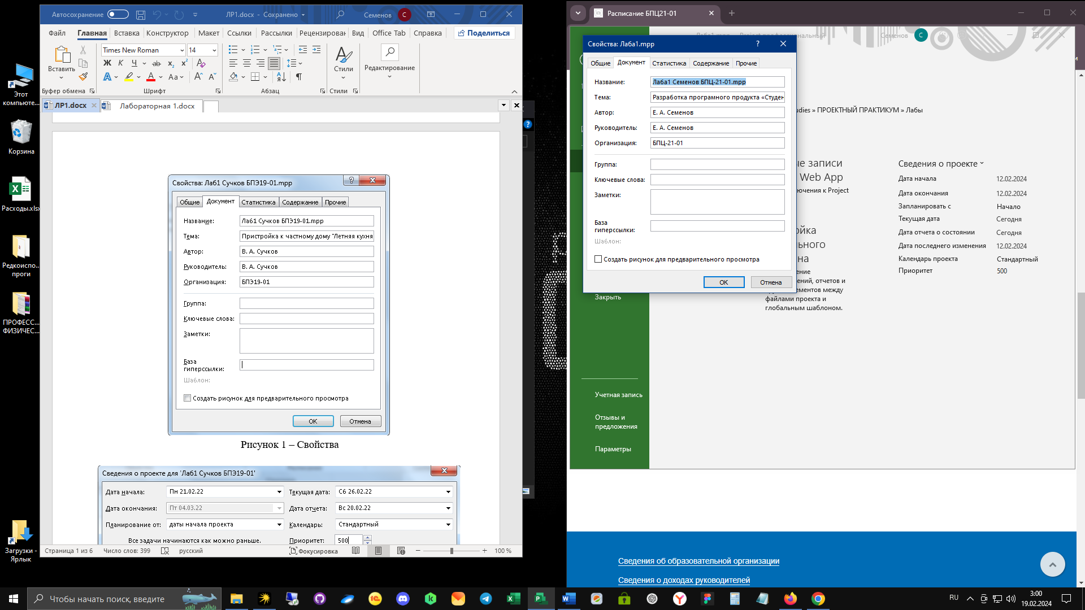

Рисунок 1 – Свойства

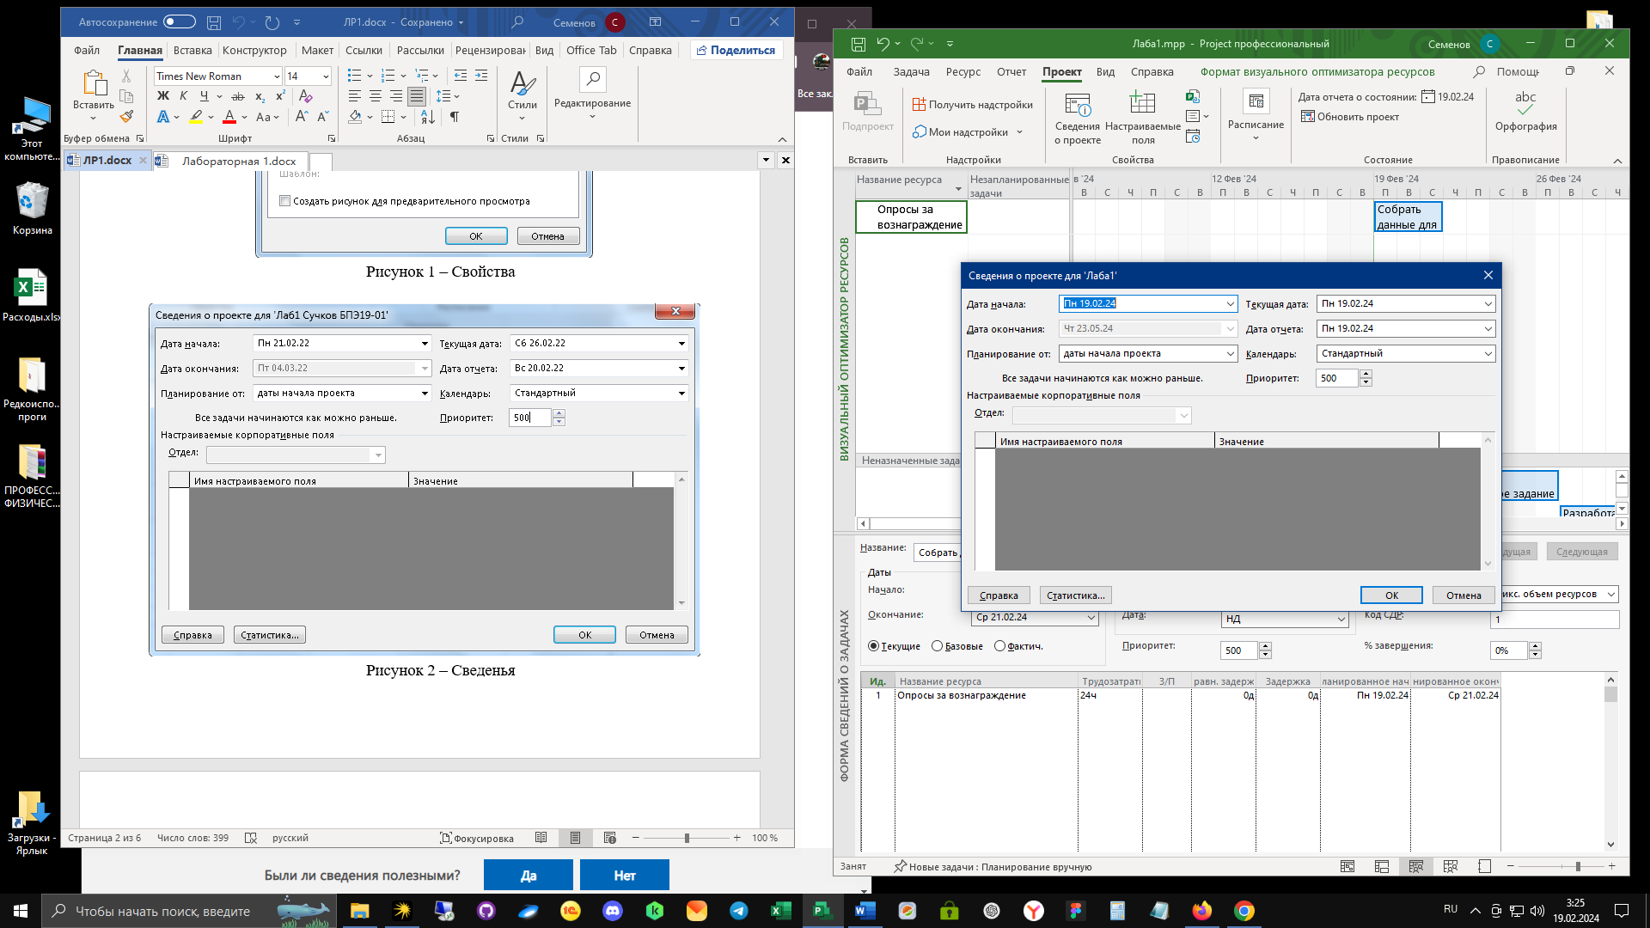

Рисунок 2 – Сведенья

В параметрах проекта в вкладке «Расписание» в пункте «Параметры календаря для этого проекта» производятся изменение рабочего времени: Время начала и окончания, часов в дне и неделе (рисунок 3).

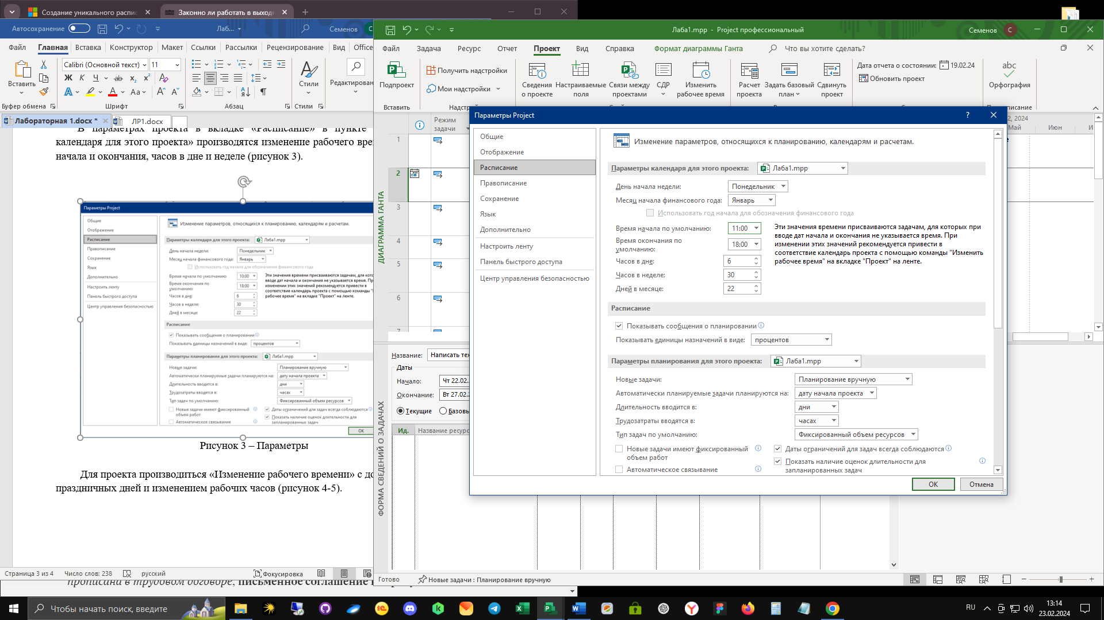

Рисунок 3 – Параметры

Для проекта производиться «Изменение рабочего времени» с добавлением праздничных дней и изменением рабочих часов (рисунок 4-5).

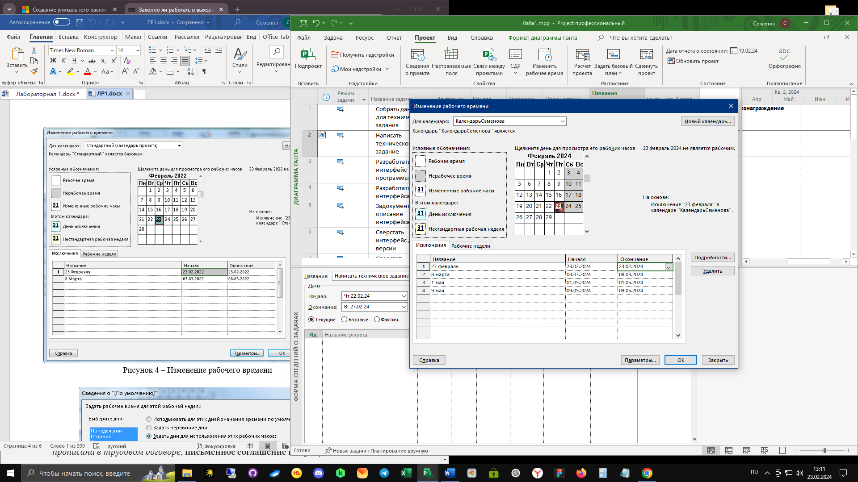

Рисунок 4 – Изменение рабочего времени

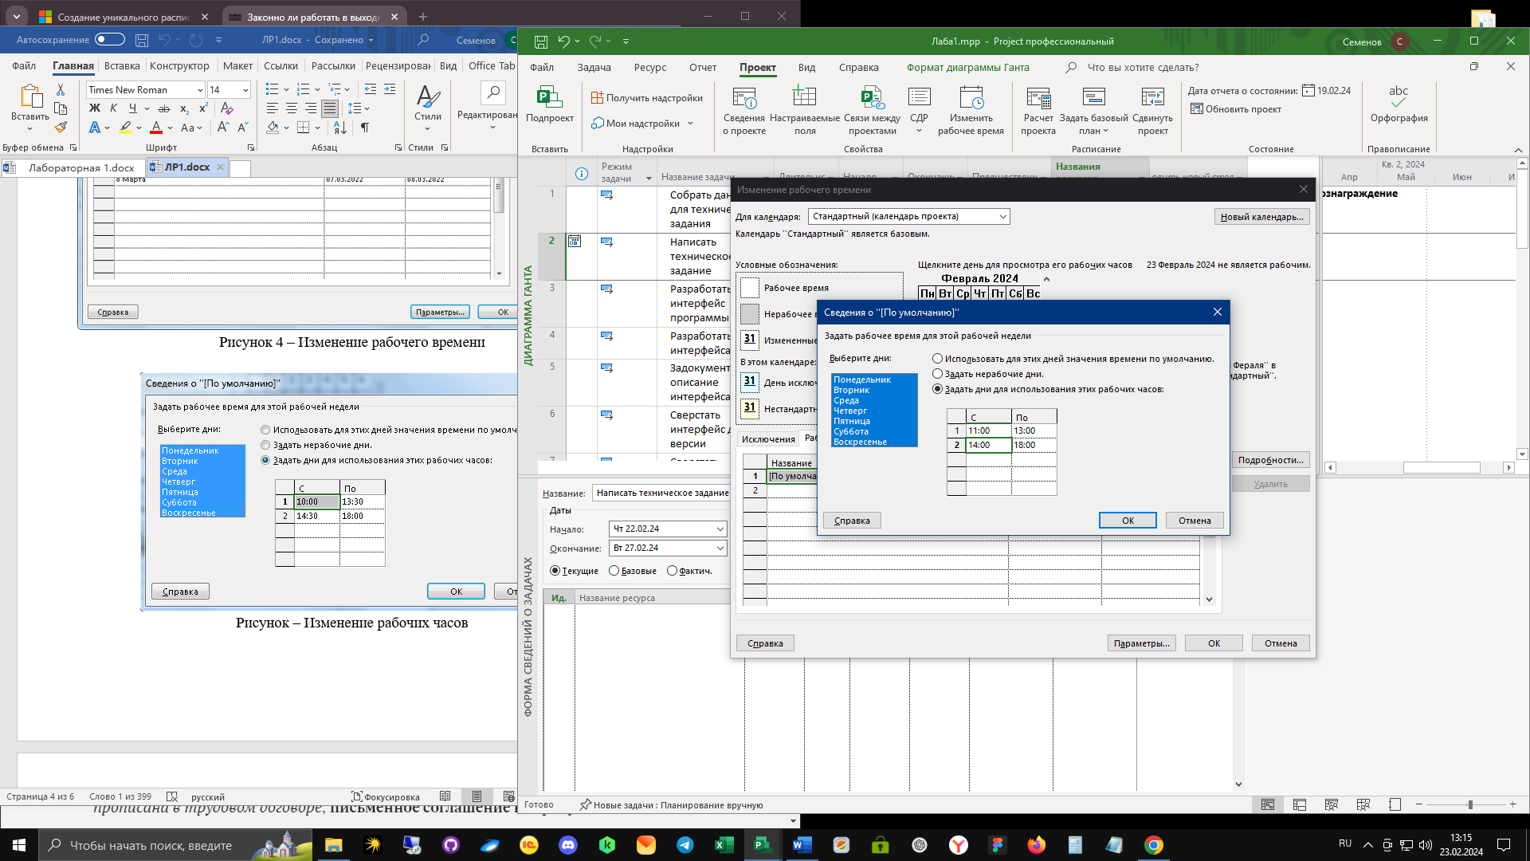

Рисунок – Изменение рабочих часов

Далее для проекта устанавливаются необходимые ресурсы, с указанием их стоимости и количества (рисунок 6).

Характеристика ресурсов.

Руководитель – 1 шт. Оплата – 250,00р./ч. Работает в течение всей инвестиционной фазы.

Программист – 2 шт. Оплата – 150,00 р./ч. Работает в течение всей инвестиционной фазы.

Ноутбук. Цена – 40 000 р./шт. Необходимое количество – 3 штуки.

Интернет. Цена – 400 р./мес. Необходим на протяжении всей инвестиционной фазы.

Оплата IDE. Цена – 2000 р./мес. Необходим на протяжении всей инвестиционной фазы.

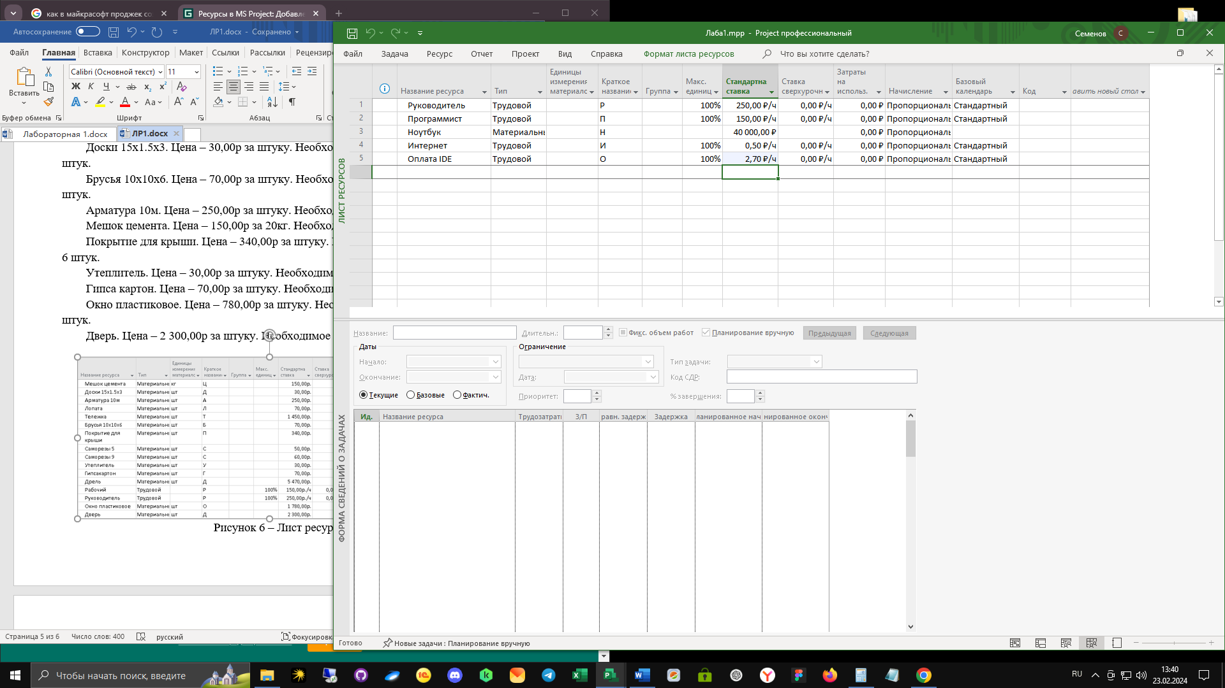

Рисунок 6 – Лист ресурсов

Далее составляется таблица всех происходящих в проекте работ с указанием затраченных ресурсов, их цены и стоимости, сроков проведения, составляется диаграмма Ганта (рисунок 7-8).

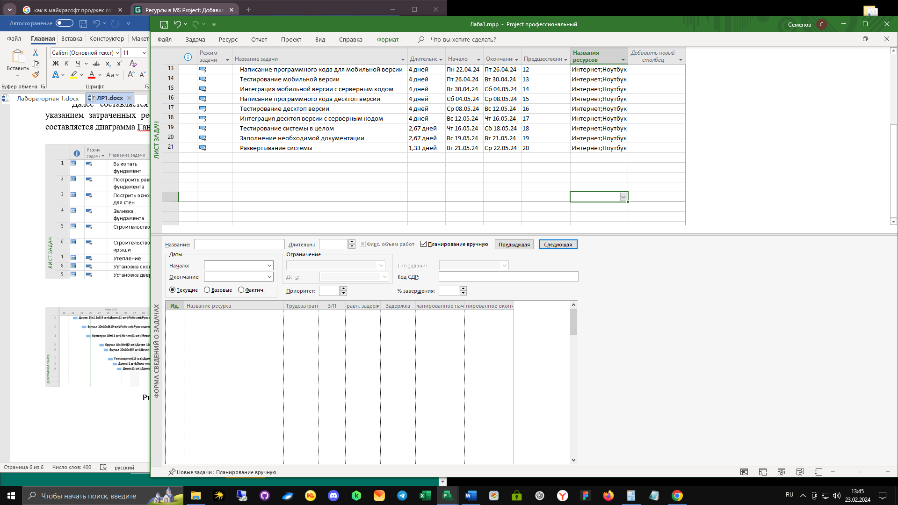

Рисунок 7 – Лист задач

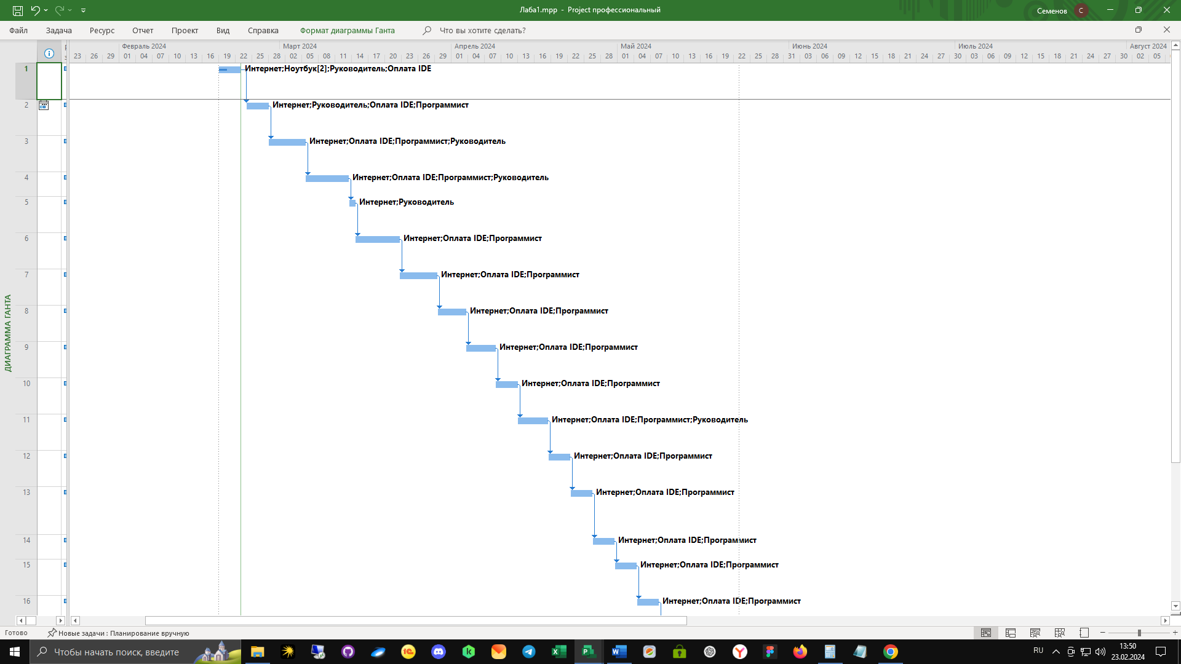

Рисунок 8 – Диаграмма Ганта

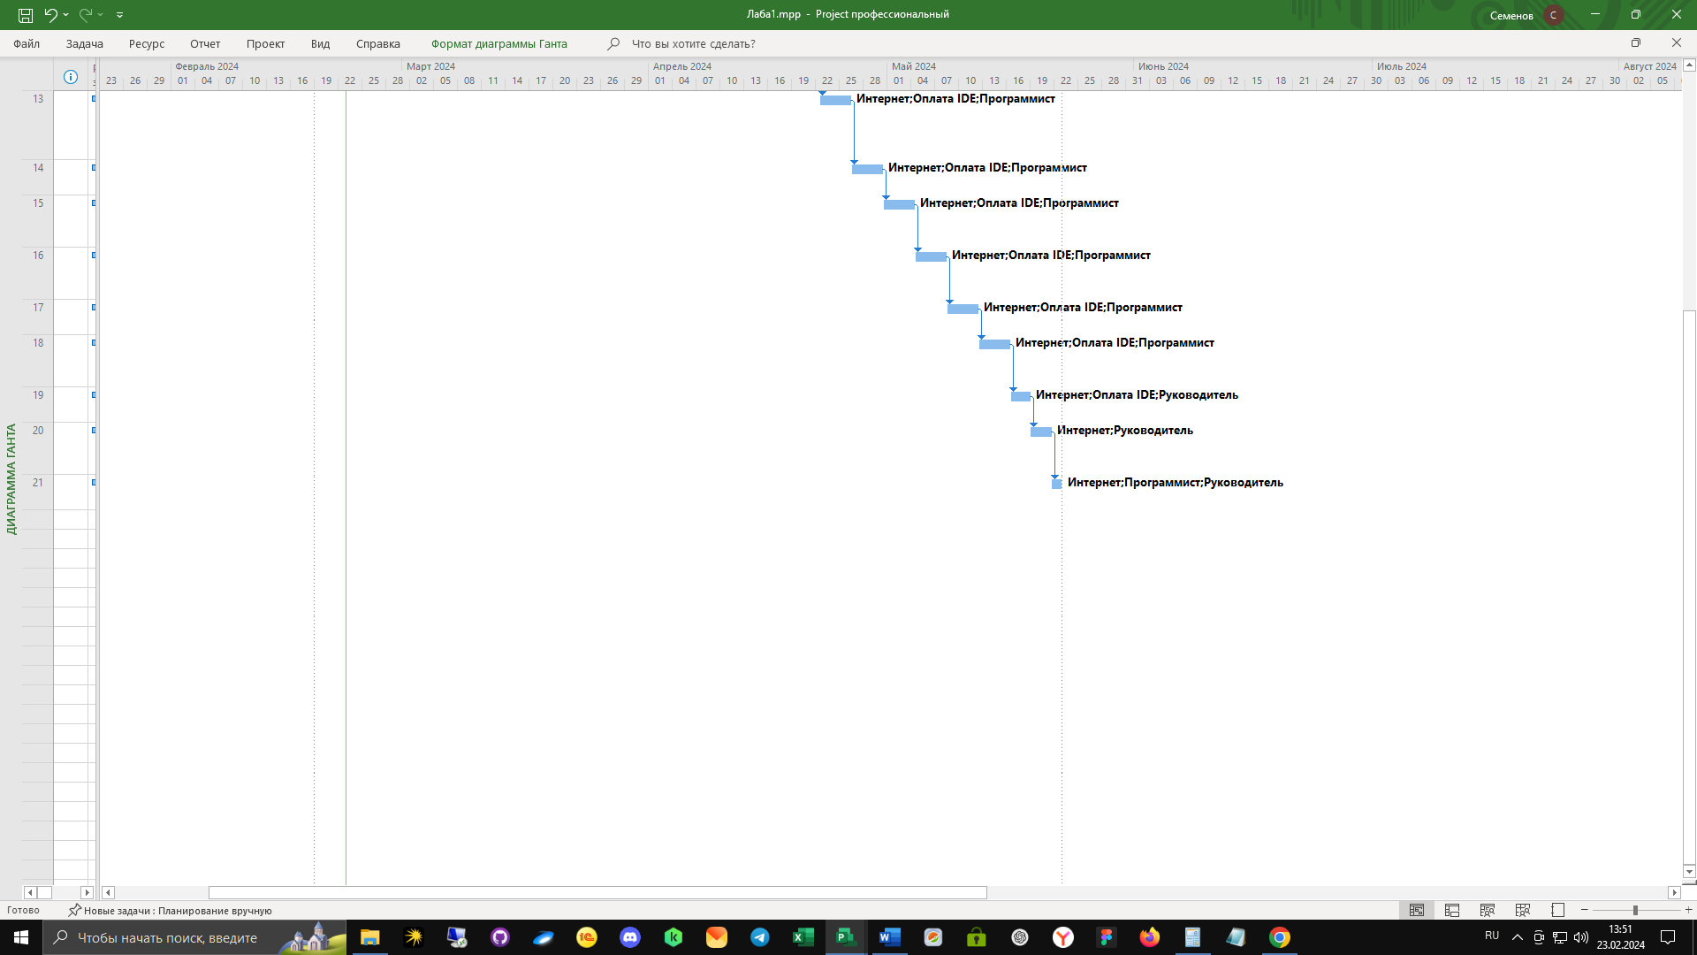

Рисунок 9 – Диаграмма Ганта продолжение